ΕΠΑΝΑΛΗΠΤΙΚΕΣ ΑΣΚΗΣΕΙΣ ΓΛΩΣΣΑΣ
Α΄ ΔΗΜΟΤΙΚΟΥ
ΤΜΗΜΑ ΥΠΟΔΟΧΗΣ 2
( Παιδάκια μου εύχομαι να είστε καλά και υγιείς εσείς και οι δικοί σας. Κάθε Παρασκευή θα ανεβάζω υλικό και φύλλα εργασίας για να καλύψουμε κενά που έχουμε και να κάνουμε κι άλλη εξάσκηση. Για οτιδήποτε χρειαστείτε ή ερωτήσεις που μπορεί να έχετε, μπορείτε να επικοινωνήσετε μαζί μου από Δευτέρα- Παρασκευή 08:00-14:00. Εύχομαι να τα πούμε σύντομα από κοντά!)

ΟΝΟΜΑ:________________________

1)Βάλε τα γράμματα στη σωστή σειρά για να γράψεις σωστά τη λέξη.

λ, ι, τ, α, π, ά ο, έ ,λ, α, τ
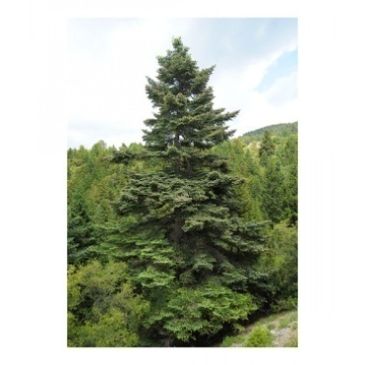
_______________ ______________

Ε , ό ,π ,ι ,ν, π α ,τ, ί, π, ι,ν
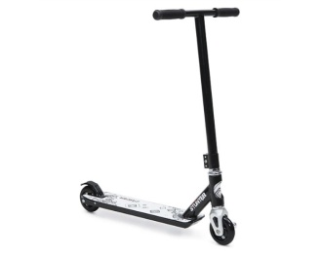
______________ ________________

ι,γ,ό,ρ,α α,γ,π,ά,ς,λ,π,α,ο
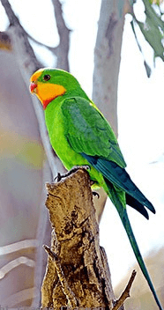
_______________ ______________

2)Συμπλήρωσε τη συλλαβή που λείπει σε κάθε λέξη και τόνισε όπου χρειάζεται.
α)ντομά___

β)χελώ___
γ)χτα___δι

δ)ακτι___διο

ε)σοκο___τα

στ)καλά___ 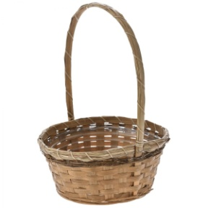

3)Διάβασε τις παρακάτω προτάσεις (ανάγνωση) :

α) Ένα καλάθι με καρότα.
β) Ο Θάνος έμαθε το μάθημα.
γ) Ο Άρης πετά το τόπι.
δ) Η Μαρία έχει ένα πινέλο.
ε) Η θάλασσα είναι καθαρή σήμερα.
στ) Ο Μάκης θα ήθελε μία κιθάρα.

4) Να γράψεις με μικρά γράμματα την παρακάτω πρόταση.

Η ΜΑΡΙΝΑ ΗΘΕΛΕ ΝΑ ΕΧΕΙ ΕΝΑ ΑΛΟΓΟ.
______________________________________________

